*Дата размещения: 7 марта 2024 г.*

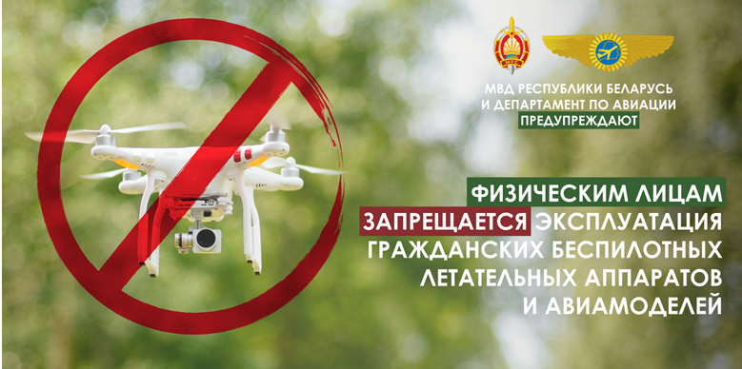Наиболее заметным достижением в авиационной сфере сегодня являются беспилотные летательные аппараты (далее – БЛА). Им находят применение в научной, военной, промышленной, культурной и развлекательной сферах. Это мощное техническое средство, способное выполнять разнообразные задачи, от наблюдения за окружающей средой до доставки грузов. Однако, их использование должно строго соответствовать законодательству.

 В связи с этим, 25 сентября был подписан [Указ № 297 «О государственном учете и эксплуатации гражданских беспилотных летательных аппаратов»](https://pravo.by/document/?guid=3961&p0=P32300297), в котором появились некоторые ограничения для физических лиц, имеющих в собственности беспилотные летательные аппараты. Такие как: хранение, эксплуатация, изготовление, приобретение, а также иные действия, направленные на возникновение, установление, прекращения прав и обязанностей в отношении БЛА.

Указ Президента обязал всех владельцев беспилотных летательных аппаратов, как физических, так и юридических лиц, поставить их на государственный учет. Вопросы государственного учета и эксплуатации БЛА урегулированы [постановлением Совета Министров Республики Беларусь №972 от 28 декабря 2023 года](https://pravo.by/document/?guid=12551&p0=C22300972).

Постановку на государственный учет БЛА осуществляет Департамент по авиации Министерства транспорта и коммуникации Республики Беларусь. Для постановки на учет юридические лица, планирующие эксплуатировать БЛА, подают в Департамент в письменном или электронном виде заявление по форме согласно приложению №1 к постановлению Совета Министров Республики Беларусь №972.

Кроме того, физические лица, имеющие в собственности БЛА, как определил Указ Президента, до 25.03.2024 обязаны осуществить отчуждение или передачу на хранение своего БЛА в уполномоченную организацию. Постановлением Совета Министров Республики Беларусь №970 от 28 декабря 2023 года утверждено положение о порядке и условиях передачи на хранение, а также об отчуждении физическими лицами своих БЛА.

Отчуждение физическими лицами своих БЛА осуществляются двумя путями, это передача юридическим лицам на безвозмездной и возмездной основе. В случае отчуждения своего БЛА на безвозмездной основе все возникающие расходы, непосредственно связанные с отчуждением, несет приобретать прав на БЛА.

Таким образом, следует помнить, что беспилотные летательные аппараты – это техническое средство, требующее ответственного отношения и соблюдения законодательства. Ответственность за нарушение правил использования воздушного пространства предусмотрена статьей 18.35 Кодекса об административных правонарушениях Республики Беларусь, за что физическому лицу грозит штраф до 20 базовых величин, а юридическому лицу до 50 базовых величин.

Начальник Лиозненского РОВД подполковник милиции     С.Г. Дементей